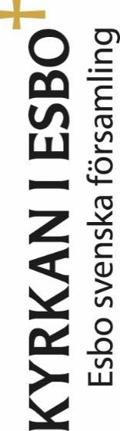
Konfirmandgruppens namn
Konfirmanden | Släktnamn
 | Förnamn | Tilltalsnamn
 | E-post |  | Telefonnummer

Vårdnadshavare | 1. vårdnadshavarens namn | 2. vårdnadshavarens namn
 | Telefon | Telefon
 | E-post | E-post
 | Kontaktperson under lägertiden, om det är någon annan än vårdnadshavarna
 | Namn |  | Telefon
 | E-post

Måltider och hälsa | Har konfirmanden specialdieter eller födoämnesallergier? | Nej | Ja, se omstående sida
 | Har konfirmanden andra allergier, t.ex. pollen- eller medicinallergier? | Nej | Ja, se omstående sida
 | Finns det något annat i konfirmandens hälsotillstånd, som kan påverka deltagandet i lägret och som ledarna bör veta, t.ex. diabetes, epilepsi, depression m.m.? | Nej | Ja, se omstående sida
 | Har konfirmanden ordinerats medicin som hen använder under lägertiden? | Nej | Ja, se omstående sida

Inlärning | Hurudan är konfirmandens simkunnighet? |  | Dålig |  | Medelgod | God
 | Får konfirmanden ro eller paddla med ändamålsenlig utrustning? |  | Nej |  | Ja
 | Har konfirmanden utmaningar i fråga om inlärningen? |  | Nej |  | Ja, se omstående sida
 | Annat viktigt som ledarna bör veta |  | Nej |  | Ja, se omstående sida

Hälsotillstånd |  | Vi vill diskutera med ledarna och vill att ledarna tar kontakt med oss före lägret.
 |  | Vi har bekantat oss med säkerhetsdokumentet och förbinder oss att följa reglerna.
 |  | Vi har gett sådana uppgifter om konfirmandens hälsotillstånd som ledarna behöver för att konfirmandverksamheten ska vara trygg och fungera väl.
 | Datering och underskrifter
 |  |  | 20 |  | 20
 | Konfirmand |  |  |  | Vårdnadshavare

Specialdieter och födoämnesallergier | Specialdiet, välj nedan och specificera vid behov
 |  | Laktosfri |  | Mjölkfri | Vegetarisk | Vegan | Glutenfri
 | Mer information om specialdieterna:
 | Rå |  | Kokt | Födoämne
 | Symtom ocn vård vid födoämnesallergi

Hälsa | Andra allergier:
 | Allergisymtom och vård:
 | Närmare uppgifter om konfirmandens hälsa
 | Mediciner:

Inlärning | Utmaningar i inlärningen:

Annan information | : Annan information angående lägertiden (inkvartering, hygien, annat):

